9 วัน 7 คืน ซาอุดิอาระเบีย
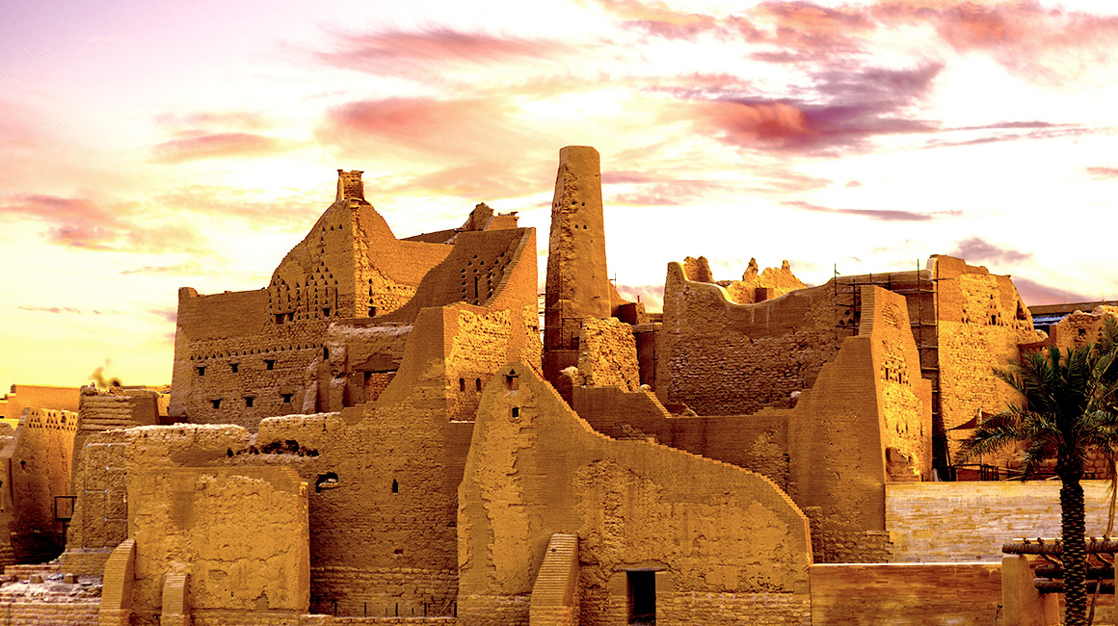
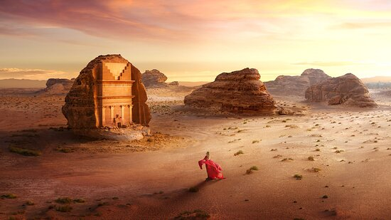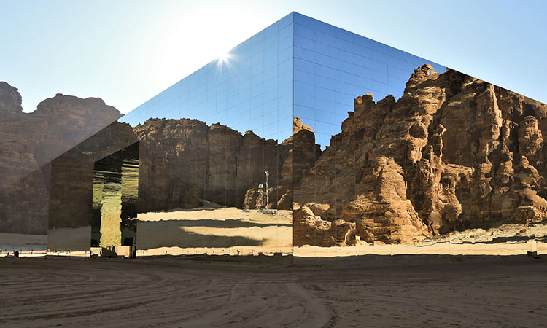
การบินไทย เปิดเที่ยวบิน ตรงสู่ซาอุดิอาระเบีย + บินภายใน 2 เที่ยว
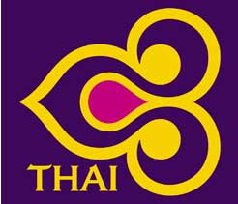
ตุลาคม 2565 - มีนาคม 2566
เริ่มต้น 179,900 บาท
(รวมวีซ่า และทิปทุกอย่างแล้ว.... พักโรงแรมระดับ 4-5 ดาว)
ริยาด – หมู่บ้านมรดกโลก อัดดิรอียะฮ์ – เมืองโบราณอัลอาชาร์ – ป้อมมัสมัค – เมดินา
อัลอูลา – เมืองโบราณเฮกรา – หินช้าง (Elephant Rock) – ตึกกระจก– เมืองมรดกโลกเฮกครา เจดดาห์ – Dune Safari – เมืองมรดกโลกอัล บาลัด – รถไฟความเร็วสูง (High Speed Train)
9 วัน 7 คืน ซาอุดิอาระเบีย
** ฉีดวัคซีน Covid 19 ครบโดส เที่ยวซาอุดิอาระเบียได้”
วันซีนที่อนุมัติ ครบ 2 เข็ม : AZ / mRNA หากกรณีฉีด SV / SP ครบ 2 เข็ม ต้องมีกระตุ้น AZ หรือ mRNA เป็นเข็ม 3

วันแรก กรุงเทพ – เจดดาห์ (พักค้าง 2 คืน)

15.00 น. คณะพบเจ้าหน้าที่และหัวหน้าทัวร์ เคาน์เตอร์เช็คอิน สายการบินไทย อาคารผู้โดยสารขาออก ณ สนามบินสุวรรณภูมิ สัมภาระน้ำหนัก 20 กก. สำหรับโหลด (ท่านละ 1 ใบ) และ ถือขึ้นเครื่องไม่เกิน 7 กก.
(กรุณาเตรียมเอกสารการฉีดวัคซีน Covid 19 เพื่อแสดงแก่เจ้าหน้าที่ระหว่างเชคอิน)
18.05 น. ออกเดินทางสู่นครเจดดาห์ ประเทศซาอุดิอะราเบีย โดยสายการบินไทย เที่ยวบินที่ TG 503 (ใช้เวลาบินประมาณ 8.55 ชั่วโมง)
23.00 น. เดินทางถึงสนามบินเจดดาห์ ผ่านพิธีตรวจคนเข้าเมืองและศุลกากร (เวลาช้ากว่าไทย 4 ชั่วโมง)
นำท่านเข้าสู่โรงแรมที่พัก

นำท่านเข้าสู่โรงแรมที่พัก Radisson Blu Hotel Jeddah ***** หรือเทียบเท่า (พักค้างคืนที่ 1)

วันที่สอง เจดดาห์ – แหล่งมรดกโลกอัล บาลัด – ประตูเมกกะ – อัลเทยาบัท

เช้า รับประทานอาหารเช้าในโรงแรม
นำท่านเที่ยวชมเมืองมรดกโลกอัล บาลัด (Al Balad UNESCO) เมืองนี้สร้างขึ้นในคริสต์ศตวรรษที่ 7 เป็นมรดกโลกขององค์การยูเนสโกและเป็นสถานที่ที่นักท่องเที่ยวห้ามพลาด ถนนคดเคี้ยวเหมือนเขาวงกตซอกแซกไปตามบ้าน มัสยิด และตลาดกลางแจ้งต่างๆ ที่อยู่ในจุดเล็กๆ ของเมือง นำท่านแวะถ่ายรูปกัลประตู Bab al Makkah หรืออีกชื่อหนึ่งคือ Makkah Gate ซึ่งสร้างเอาไว้เพื่อต้อนรับผู้แสวงบุญที่เดินทางไปยังเมืองเมกกะ (Mecca) จากนั้นนำท่านเข้าชมพิพิธภัณฑ์นาซีฟ (Naseef House) หนึ่งในบ้านสีแสดที่โด่งดังของเมืองนี้ที่กลายมาเป็นพิพิธภัณฑ์ ย้อนไปเมื่อปี ค.ศ. 1872 Sheikh Omar Effendi Nassif ผู้ปกครองของเมืองเจดดาห์ (Jeddah) ในสมัยนั้นเป็นผู้สร้างแมนชั่นที่มี 106 ห้องแห่งนี้ขึ้น ที่แมนชั่นแห่งนี้จะมีทางลาดที่ค่อนข้างกว้างเอาไว้สำหรับให้อูฐขึ้นไปส่งสารข้อความและเสบียงให้สำหรับทั้ง 5 ชั้นของบ้าน นำท่านเที่ยวชมตลาด Suq Al Alawi, Al-Balad เพื่อซื้อของฝากได้ เช่น เครื่องเพชรพลอยสีแสด เครื่องหนังและน้ำหอม และอื่นๆอีกมากมาย

กลางวัน รับประทานอาหารกลางวัน ณ ภัตตาคาร

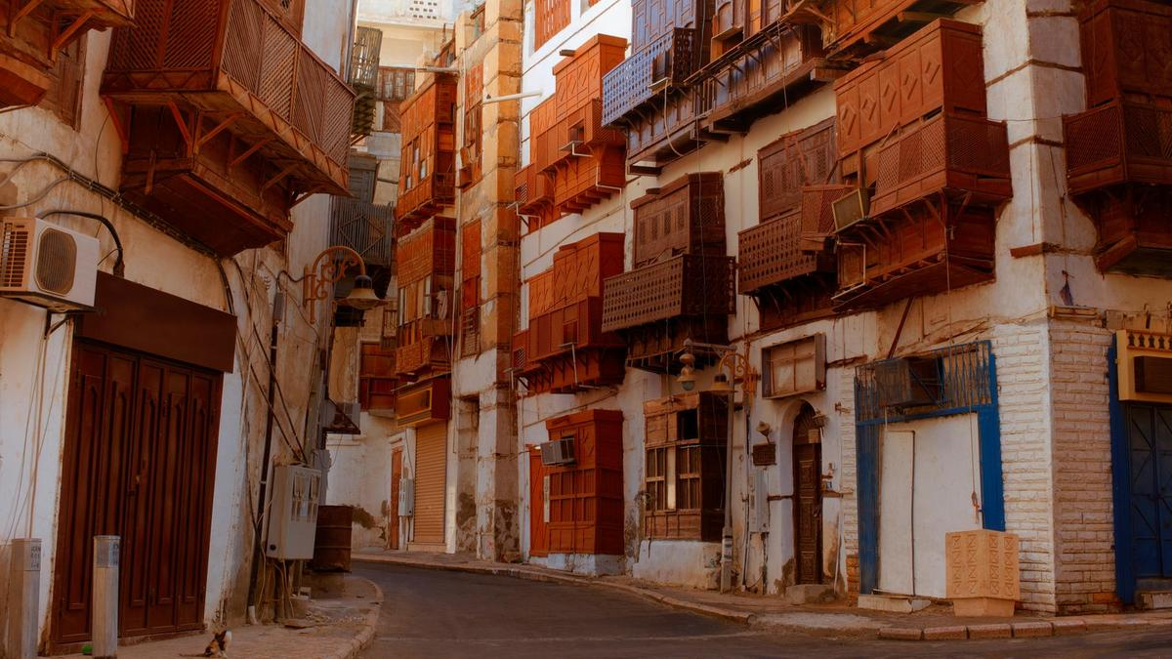

บ่าย จากนั้นนำท่านแวะถ่ายรูปกับเมกกะ เกท (Mecca Gate) ตั้งอยู่ด้านนอกของเมืองเจดดาห์ บนถนนสู่เมืองเมกกะก็คือ ประตูสู่เมกกะ (Mecca Gate) หรือบางทีสะกดว่า “มักกะฮ์” (Makkah) ไว้คอยต้อนรับนักท่องเที่ยวที่เดินทางไปแสวงบุญที่เมืองเมกกะ เป็นประตูทรงโค้งบนถนนที่สร้างขึ้นเมื่อปี ค.ศ. 1979 ประตูจะดูทันสมัยมากขึ้นตอนกลางคืนเพราะมีแสงสีส่องสว่างไปที่ประตูและประดับประดาด้วยต้นไม้และสวนต่างๆ นำท่านเที่ยวชมเมืองอัล เทยาบัท (Al Tayebat International City) สถานที่แห่งนี้ไม่ใช่แค่พิพิธภัณฑ์ให้เดินเยี่ยมชมสถาปัตยกรรมเท่านั้น แต่ยังเป็นแหล่งรวมสิ่งของที่น่าสนใจที่สุดในประเทศ และยังมีสกุลเงิน เฟอร์นิเจอร์โบราณ อาวุธโบราณและต้นฉบับของคัมภีร์อัลกุลอานและสถานที่แห่งนี้ยังจัดแสดงบ้านจำลองจากทุกภูมิภาคของซาอุดิอาระเบียอีกด้วย อิสระให้ท่านได้เก็บภาพตามอัธยาศัย
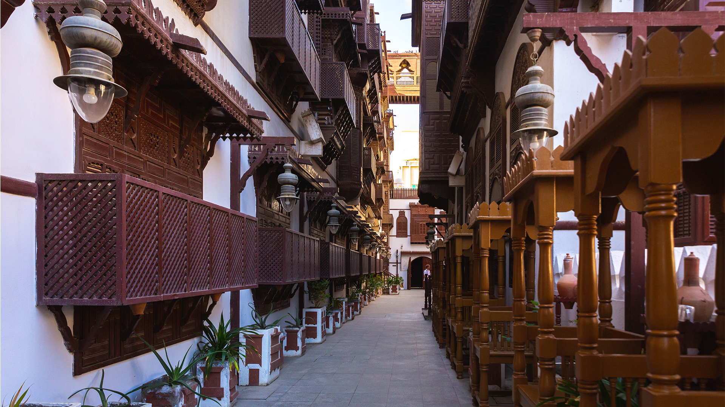

ค่ำ รับประทานอาหารค่ำ ณ ภัตตาคาร

นำท่านเข้าสู่โรงแรมที่พัก Radisson Blu Hotel Jeddah ***** หรือเทียบเท่า (พักค้างคืนที่ 2)

วันที่สาม เจดดาห์ - ทัวร์ทะเลทราย (Dune Safari) - ขี่อูฐชมทะเลทราย

เช้า รับประทานอาหารเช้าในโรงแรม
นำท่านเข้าชม Our days of Bliss Magad พิพิธภัณฑ์ที่จัดแสดงข้างของเครื่องใช้และการตกแต่งบ้านของชาวพื้นเมือง ตลอดจนสกุลเงินที่ใช้ในประเทศแต่ละยุคสมัย ได้เวลานำท่านสู่ถนนเลียบทะเลเจดดาห์ (Jeddah Corniche) เป็นเขตริมน้ำของเมือง นอกจากมีแหล่งช้อปปิ้งและแหล่งร้านอาหารแล้ว ยังมี พิพิธภัณฑ์สัตว์น้ำฟาเกียะฮ์ (Fakieh Aquarium) มัสยิดลอยน้ำ (Floating Mosque) และ น้ำพุกษัตริย์ฟาฮัด (King Fahd’s Fountain) อีกด้วย บริเวณทางเดินริมทะเลเหมาะสำหรับการเดินเล่นหรือนั่งเล่น นำท่านแวะถ่ายรูปกับมัสยิด Masjid Al Rahma หรือ Al Rahma Mosque หรือเป็นที่รู้จักในชื่อว่า มัสยิดลอยน้ำ (Floating Mosque) สร้างขึ้นในปี ค.ศ. 1985 การออกแบบของการก่อสร้างทำให้มัสยิดแห่งนี้ดูเหมือนลอยอยู่ในทะเลแดง (Red Sea) มัสยิดแห่งนี้เป็นตัวอย่างที่สวยงามของสถาปัตยกรรมแบบอิสลามและคุ้มค่าที่จะแวะไปเยี่ยมชม ช่วงที่น้ำขึ้นสูงจะทำให้เราได้ภาพที่เหมือนมัสยิดลอยน้ำอยู่จริงๆ และจะทำให้ภาพสวยขึ้นไปอีกหากมีแสงกระทบกับผิวน้ำช่วงฟ้าสางหรือพลบค่ำ จากนั้นนำท่านชมน้ำพุกษัตริย์ฟาฮัด (King Fahd’s Fountain) เปิดตัวเมื่อปี ค.ศ. 1985 น้ำพุแห่งนี้มีความเป็นเอกลักษณ์ในตัวของมันเอง และน้ำพุแห่งนี้พ่นน้ำสูงถึง 312 เมตรจึงเป็นน้ำพุที่สูงที่สุดในโลก สายน้ำจากน้ำพุที่น่าประทับใจแห่งนี้สามารถมองเห็นได้จากจุดต่างๆทั่วเมือง เจดดาห์ (Jeddah) น้ำพุนี้จะดึงน้ำมาจากทะเลแดง จึงสามารถทำความเร็วได้สูงกว่า 375 กิโลเมตรต่อชั่วโมง อิสระให้ท่านได้เก็บภาพตามอัธยาศัย ได้เวลานำท่านเดินทางสู่ Red Sea Shopping Mall อิสระให้ท่านได้เลือกซื้อสินค้า และ ช้อปปิ้งได้ตามอัธยาศัย
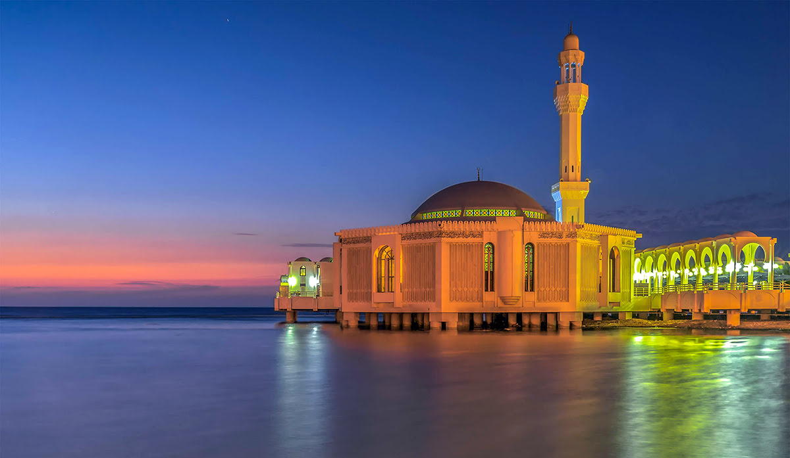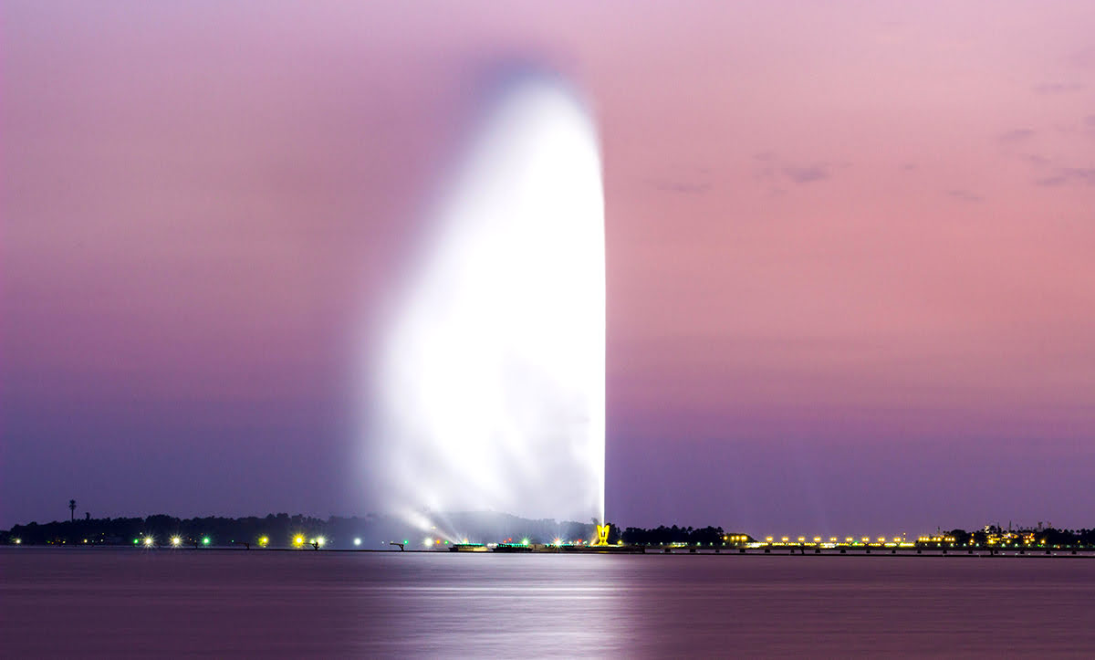

กลางวัน รับประทานอาหารกลางวัน ณ ภัตตาคาร

บ่าย นำท่านเดินทางสู่ ตลาด Gabel Street Souq (Qabel Trail) ตลาดที่เก่าแก่ที่สุดของเมืองเหมาะกับการชอปปิ้ง หาของทานเล่น หรือดื่มด่ำกับประสบการณ์ตะวันออกกลางที่แท้จริง ในตลาดมีสินค้าให้เลือกมากมายไม่ว่าจะเป็น น้ำหอม รองเท้าและกระเป๋าหนัง และเครื่องเพชรพลอย และที่ตลาดนี้ไม่ได้มีแค่นักท่องเที่ยวเท่านั้นแต่ยังมีคนในท้องถิ่นที่แวะมาซื้ออาหารและของใช้ในครัวเรือนที่จำเป็นอีกด้วย

15.00 น. นำท่านสัมผัสประสบการณ์นั่งรถ 4x4 WD สนุกสนานกับกิจกรรม Dune Safari ท่ามกลางทะเลทรายแห่งซาอุดิอาระเบีย อิสระให้ท่านได้ถ่ายรูป หรือจะเลือกขี่อูฐ (กิจกรรมขี่อูฐรวมในค่าทัวร์แล้ว) หรือ เล่นกระดานโต้คลื่นจากเนินทรายสูง ท่ามกลางบรรยากาศอันแสนกว้างไกลของทะเลทราย
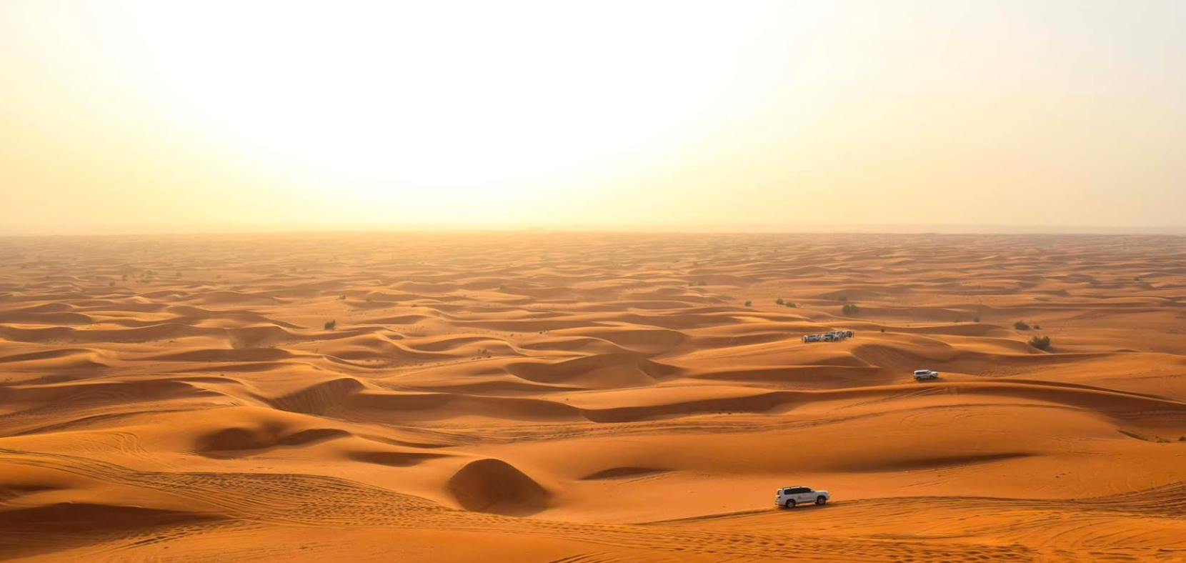

ค่ำ รับประทานอาหารค่ำ BBQ Dinner

นำท่านเข้าสู่โรงแรมที่พัก Radisson Blu Hotel Jeddah ***** หรือเทียบเท่า (พักค้างคืนที่ 3)

วันที่สี่ เจดดาห์ – เมดินา – นั่งรถไฟความเร็วสูง สู่เมืองเมดินา

เช้า รับประทานอาหารเช้าในโรงแรม
07.00 น. นำท่านเดินทางสู่สถานีรถไฟ High Speed Train (HHR Hi Speed Train) เพื่อสัมผัสประสบการณ์นั่งรถไฟหัวจรวดความเร็วสูง หรือที่รู้จักกันในนามรถไฟตะวันตกหรือเมกกะ-Medina รถไฟความเร็วสูงสายซาอุดิอาระเบีย เชื่อมโยงเมืองศักดิ์สิทธิ์ของชาวมุสลิมในเมดินาและเมกกะผ่านเมืองเศรษฐกิจคิงอับดุลลาห์โดยใช้สายหลัก 449.2 กิโลเมตร (279.1 ไมล์) และการเชื่อมต่อสาขา 3.75 กิโลเมตร (2.33 ไมล์) ไปยังสนามบินนานาชาติคิงอับดุลลาซิซ (KAIA) ในเจดดาห์ รถไฟสายนี้ออกแบบมาสำหรับความเร็วสูงสุด 186 ไมล์ต่อชั่วโมง (299 กม. / ชม.) ซึ่งจากเมืองเจดดาห์ ไป เมดินา
08.32 น. ออกเดินทางจากสถานีรถไฟเจดดาห์
10.53 น. เดินทางถึงสถานีรถไฟเมดินา
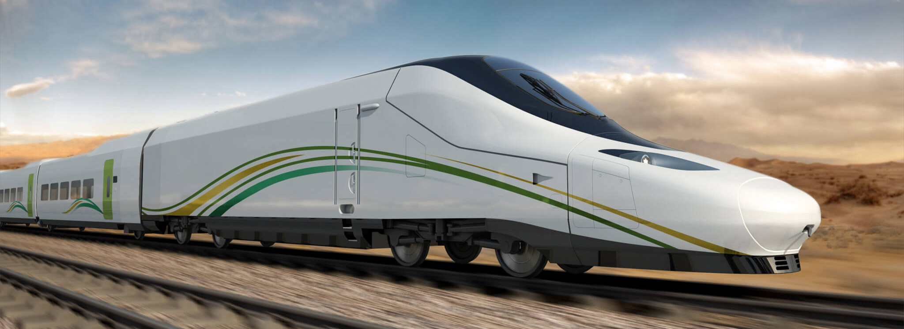

กลางวัน รับประทานอาหารกลางวัน ณ ภัตตาคารท้องถิ่น

บ่าย นำท่านแวะถ่ายรูปกับ Al Masjid Nabawi Mosque ซึ่งเป็นมัสยิดใหญ่ที่มีความสวยงามแห่งเมืองเมดินา (อนุญาตให้ผู้ที่นับถือศาสนาอิสลามเข้าเท่านั้น) เป็นมัสยิดที่ก่อตั้งและสร้างสรรค์โดยศาสดาของศาสนาอิสลาม Prophet of Islam Muhammad ตั้งอยู่ในเมือง Medina ในประเทศซาอุดีอาระเบีย เป็นมัสยิดแห่งที่ 3 ที่สร้างขึ้นในประวัติศาสตร์ของศาสนาอิสลาม และในปัจจุบันก็กลายเป็นมัสยิดที่ใหญ่ที่สุดในโลก เรียกได้ว่าเป็นสถานที่ศักดิ์สิทธิ์อันดับสองในศาสนาอิสลาม รองจากมัสยิด Masjid al-Haram ในเมือง Mecca และที่นี่ยังเป็นที่ฝังศพของท่านนบีมุฮัมมัดอีกด้วย จากนั้นนำท่านเข้าชมพิพิธภัณฑ์เมดินา (Medina Museum) ซึ่งเป็นสถานที่จัดแสดงวิถีชีวิตความเป็นอยู่ของชาวมุสลิมในเมืองเมดินา ตั้งแต่อดีตจนถึงปัจจุบัน

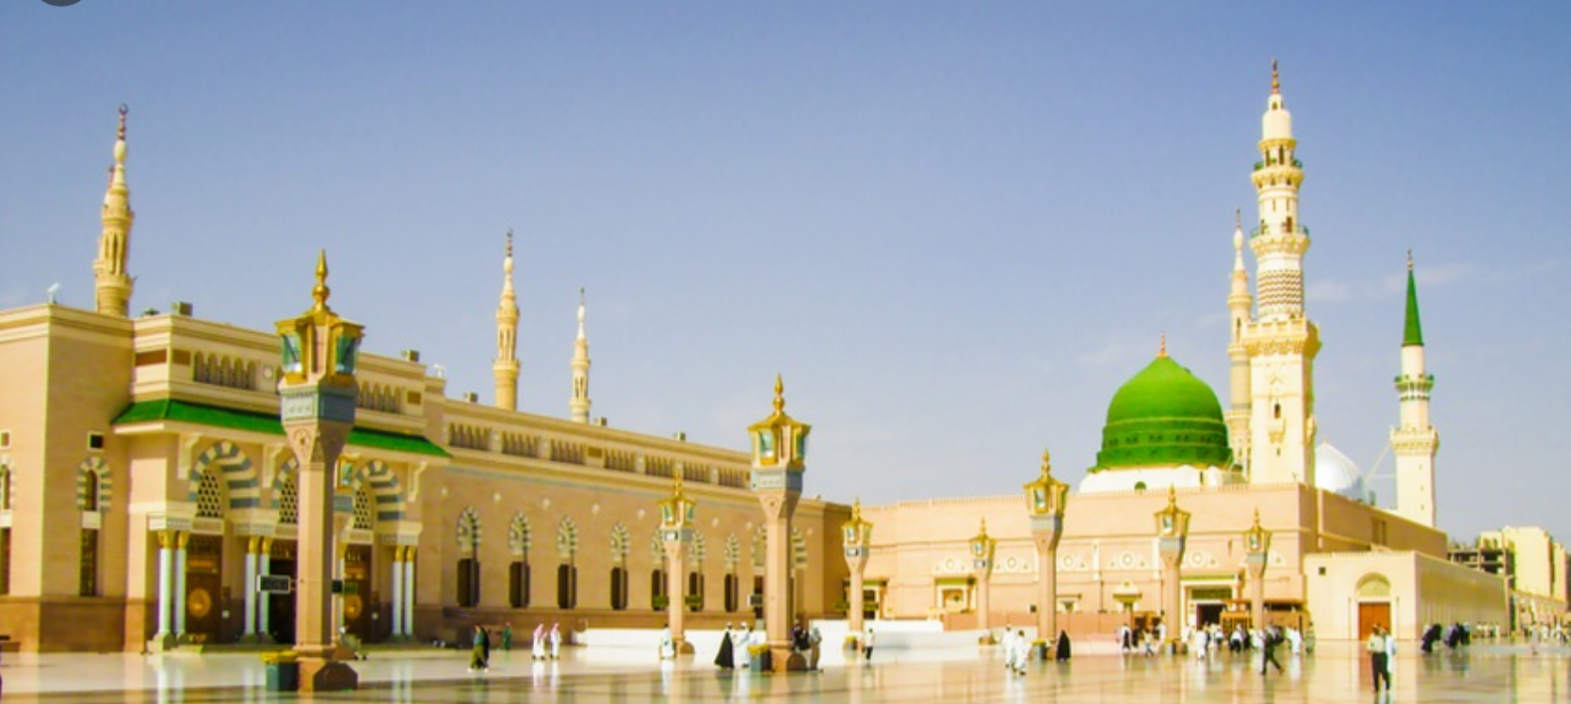

ค่ำ รับประทานอาหารค่ำ ณ ภัตตาคาร

นำท่านเข้าสู่โรงแรม Le Meridien Hotel Medina ***** หรือ เทียบเท่า

วันที่ห้า เมดินา – อัลอูลา – ตึกกระจก – หินช้าง

เช้า รับประทานอาหารเช้าในโรงแรม
นำท่านเดินทางสู่เมืองอัลอูลา (Al Ula) (ใช้เวลาเดินทางประมาณ 3.30 ชั่วโมง) ซึ่งมีแหล่งท่องเที่ยวมรดกโลกท่ามกลางทะเลทราย คือแหล่งโบราณสถานเฮกรา (Hegra Archaeological Site) หรือมะดาอินศอเลียะห์ หรืออัลฮิจญร์ ที่นี่เป็นแหล่งโบราณคดีที่มีอายุเก่าแก่ราว 2,000 ปี สร้างขึ้นโดยราชอาณาจักรแนบาเทีย (Nabatean Kingdom) เป็นอารยธรรมยุคเดียวกับเปตรา เมืองหินแกะสลักโบราณในประเทศจอร์แดน โบราณสถานแห่งนี้มีทั้งสุสานโบราณ หินธรรมชาติรูปทรงแปลกๆ กลางทะเลทราย ภาพวาดบนผนังถ้ำ และสิ่งก่อสร้างอีกมากมายที่ไดรับการอนุรักษ์ไว้เป็นอย่างดี จนกลายเป็นแหล่งโบราณคดีแห่งแรกของประเทศที่ได้รับการขึ้นทะเบียนเป็นแหล่งมรดกโลกของยูเนสโก

กลางวัน รับประทานอาหารกลางวัน ณ ภัตตาคารท้องถิ่น

บ่าย นำท่านชมตึกกระจกที่ใหญ่ที่สุดในโลก (Maraya) ณ กลางทะเลทรายหุบเขาอัชชาร์ (Ashar Valley) สิ่งก่อสร้างใหม่ที่เกิดขึ้น ไม่ได้มีแค่การต่อยอดแรงบันดาลใจจากหินทราย หรืออิงสถาปัตยกรรมตามอารยธรรมโบราณประจำถิ่นเท่านั้น แต่ที่อัลอูลายังมีอาคารยุคมิลเลนเนียมสุดโมเดิร์นที่ชื่อ มารายา (MARAYA) ตั้งอยู่ที่หุบเขาอาชาร์ที่มีแท่งหินรูปทรงต่างๆ MARAYA เป็นภาษาอาราบิก แปลว่า กระจก แนวคิดในการก่อสร้างที่ใช้วัสดุค่อนข้างแตกต่างจากอาคารทั่วไปในเมืองมาจากสถานะตามประวัติศาสตร์ของอัลอูลาที่เป็นจุดนัดพบทางอารยธรรมต่างๆ มากว่าหลายพันปีตัวอาคารถูกสร้างขึ้นเพื่อเป็นแลนด์มาร์กของอัลอูลา ในแง่การสร้างสรรค์งานด้านวัฒนธรรม โดยรัฐบาลซาอุดีอาระเบียมอบหมายงานออกแบบให้ Florian Boje สถาปนิกและนักออกแบบชาวอิตาลีแห่งบริษัท Giò Forma MARAYA โดดเด่นด้วยตัวอาคารรูปทรงกล่องลูกบาศก์ติดกระจกทั้งหลัง มีพื้นที่ 9,740 ตารางเมตรและได้รับการบันทึกจากกินเนสส์บุ๊กเมื่อเดือนมกราคม ค.ศ. 2020 ให้เป็นอาคารกระจกที่มีขนาดใหญ่ที่สุดในโลก และด้วยความที่ตัวอาคารติดกระจกใสทั้งหลังตั้งอยู่กลางทะเลทรายที่มีแต่พื้นทรายและภูเขาหินน้ำตาลแดง MARAYA จึงไม่ต่างจากชิ้นงานศิลปะอินสตอเลชันอาร์ตที่สะท้อนเงาของทิวทัศน์ภูเขาแท่งหินที่อยู่รายรอบ
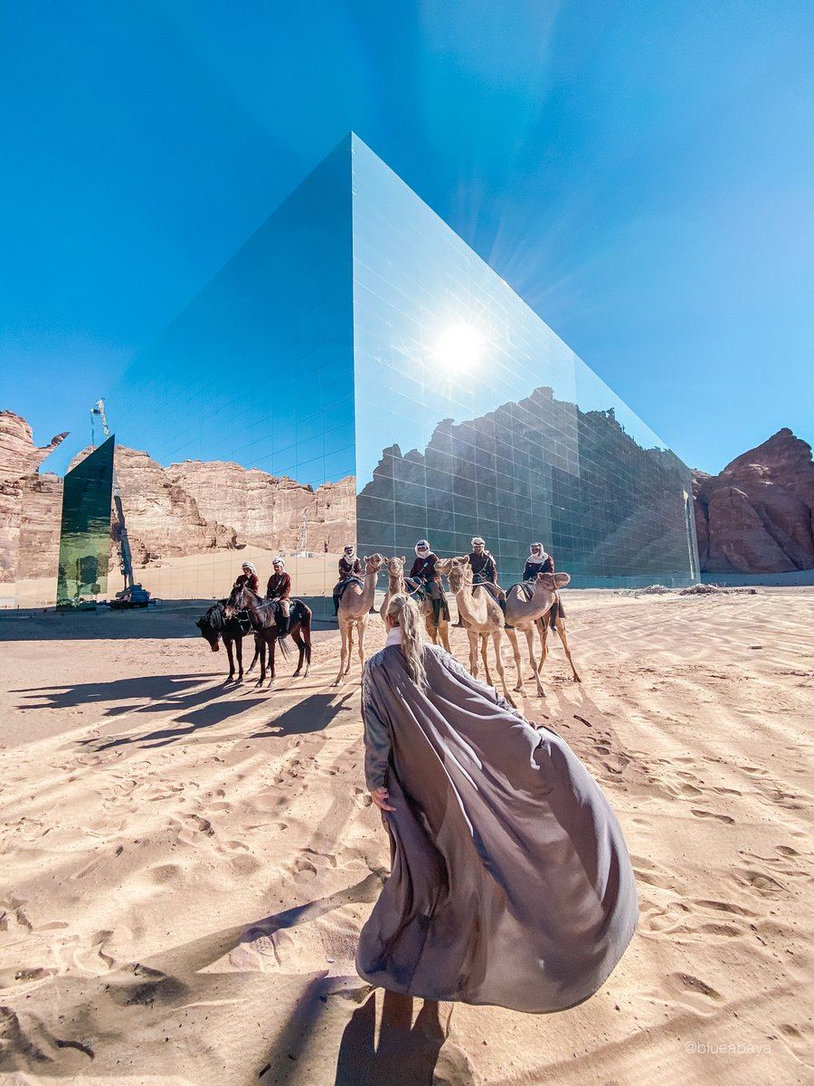
นำท่านเดินทางสู่หินรูปช้าง (Elephant Rock) สิ่งมหัศจรรย์ทางธรรมชาติของโลก หินรูปช้างสูง 52 เมตร หินที่เกิดจากธรรมชาติแห่งนี้มีรูปร่างหน้าตาเหมือนกับงวงช้างซึ่งล้อมรอบไปด้วยหินขนาดใหญ่ซึ่งเป็นเสาหินอนุสาวรีย์ที่มีเป็นร้อยๆ ก้อน อิสระให้ท่านได้เก็บภาพตามอัธยาศัย
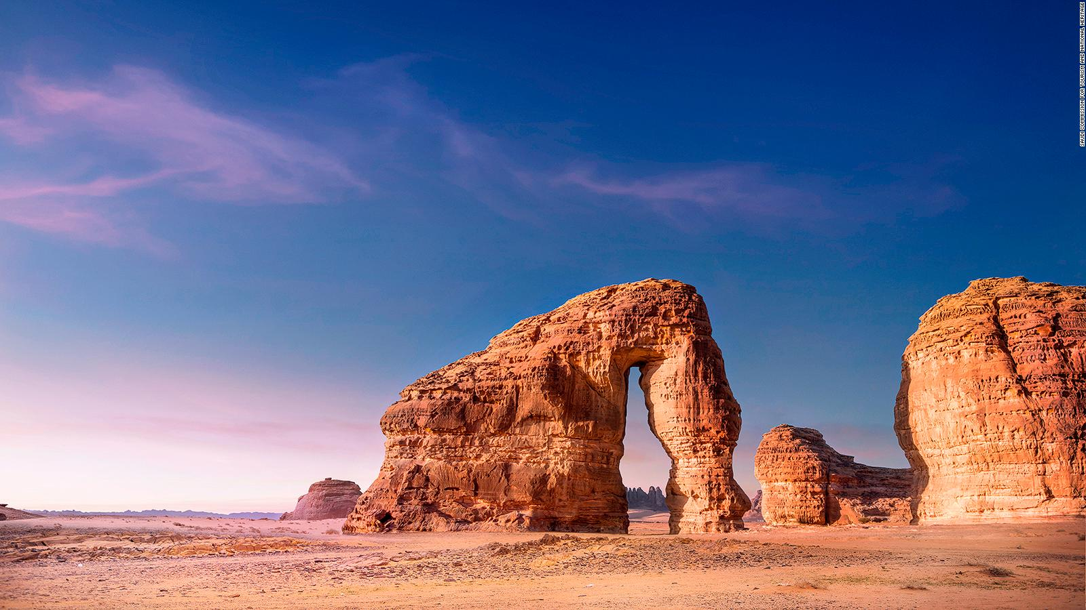
นำท่านแวะถ่ายรูปกับสถานีรถไฟอัลอูลา (Alula Railway Station) ซึ่งเป็นสถานีรถไฟโบราณที่เชื่อมทางรถไฟมาจากเมืองเมดินา เป็นหนึ่งในเส้นทางรถไฟ Hijaz Railway station ซึ่งมีแผนสร้างทางรถไฟยาวกว่า 1,300 กิโลเมตร เริ่มสร้างตั้งแต่ปี 1900 และสร้างถึงเมืองเมดินาในปี 1908 และถึงเมืองดามัสกัสในปี 1913 อย่างไรก็ดีทางรถไฟสายนี้ ก็ไม่สามารถสร้างแล้วเสร็จอันเนื่องมาจากสงครามโลกครั้งที่ 1

ค่ำ รับประทานอาหารค่ำในโรงแรม

นำท่านเข้าสู่โรงแรมที่พัก Sahary Alula Resort Hotel **** หรือเทียบเท่า (พักค้างคืนที่ 1)

วันที่หก แหล่งโบราณสถานเฮกรา – ปราสาทเดียวดาย – เมืองโบราณดาดัน

เช้า รับประทานอาหารเช้าในโรงแรม
นำท่านชมเมือง อัลอูลา เป็นหนึ่งในเมืองเก่าแก่ที่สุดบนคาบสมุทรอาระเบียที่มีหลักฐานทางโบราณคดีย้อนอายุไปได้กว่า 7,000 ปี อีกทั้งยังเคยเป็นเมืองหลวงแห่งอาณาจักรโบราณถึง 2 อาณาจักรด้วยกัน คือ ดาดัน (Dadan) และ ลิยัน (Lihyan) ไม่เพียงเท่านั้นด้วยทำเลที่ตั้งยังทำให้เมืองนี้มีความสำคัญด้านการค้าในฐานะอดีตเส้นทางค้าขายกำยานและธูปหอม เชื่อมดินแดนจากทางใต้ของคาบสมุทรอาระเบียไปจนถึงดินแดนอียิปต์ นำท่านเที่ยวชมเมืองโบราณเฮกรา (Hegra หรือชื่อภาษาอาหรับ Al-Hijr / Mada’in Salih) เป็นเมืองแห่งอารยธรรมยุคราชอาณาจักรแนบาเทีย (Nabataean Kingdom) ตั้งอยู่ทางทิศใต้ของนครเพตรา มหานครแห่งอารยธรรมแนบาเทียซึ่งเป็นที่ตั้งปราสาทหินทรายสีชมพูอันเลื่องชื่อในเขตประเทศจอร์แดนปัจจุบั เฮกรา ถือเป็นแหล่งมรดกโลกแห่งแรกของ ซาอุดีอาระเบีย ที่ได้รับการขึ้นทะเบียนจากยูเนสโก เมื่อปี ค.ศ. 2008 และเป็นสถานที่ที่โด่งดังและเป็นที่รู้จักมากที่สุดในอัลอูลา ตัวเมืองโบราณเฮกรามีพื้นที่ 52 เฮกตาร์ มีหลักฐานว่ามีคนอาศัยอยู่ตั้งแต่เมื่อกว่า 2,200 ปีก่อน และเจริญรุ่งเรืองสุด ๆ ในช่วง 200 ปีก่อนคริสตกาลจนถึง 200 ปีหลังคริสตกาล ส่วนปัจจุบันสิ่งที่หลงเหลือเป็นมรดกที่ชวนตื่นตา ได้แก่ สถาปัตยกรรมสลักหินหรือภูเขาหินซึ่งกระจัดกระจายอยู่กลางทะเลทราย สันนิษฐานว่าสถาปัตยกรรมสลักจากหินเป็น “สุสานของชนชั้นปกครอง” สมัยอาณาจักรแนบาเทียและที่น่าทึ่งก็ทีสุสานเหล่านี้มีมากกว่า 111 แห่ง แต่ที่ยังคงสภาพสมบูรณ์มีราว 94 แห่ง โดดเด่นด้วยการตกแต่งสลักเสลาลวดลายหน้าประตูบนภูเขาหินทรายขนาดใหญ่อย่างวิจิตร ในบรรดาสุสานหินกลางทะเลทรายเมื่อ 1,000 ปีก่อนคริสตกาลที่ย่านสุสานหิน Mada’in Salih ในอาณาเขตเมืองโบราณเฮกรานั้น “สุสานของบุตรแห่งคูซา” (Tomb of Lihyan Son of Kuza) หรือฉายา ปราสาทแห่งความเดียวดาย (The Lonely Castle แปลจากภาษาอาหรับ Qasr Al Farid) ถือเป็นไฮไลต์ของสุสานหินที่สลักจากภูเขาหินทรายทั้งลูก เป็นหนึ่งในสถาปัตยกรรมแบบแนบาเทีย (Nabataean อารยธรรมที่สร้างนครเพตรา) ที่โดดเด่นตั้งตระหง่านอยู่ในอาณาบริเวณของเมืองมรดกโลกเฮกรา จากปริศนาในกรรมวิธีการสลักเสลาหน้าผาหินจากส่วนบนลงล่าง เป็นสุสานของชนชั้นผู้ปกครอง ในยุคอารยธรรมของชาวนาบาเทียนและชาวลิยัน ช่วงอาณาจักรแนบาเทียและลิยันรุ่งเรือง จุดนี้ยังเป็นแลนด์มาร์กของการท่องเที่ยวที่ในบางโอกาสมีการจัดแสดงแสงสีเหนือสุสานให้นักท่องเที่ยวได้ชมเป็นไฮไลต์ของทัวร์มรดกโลกเมืองโบราณเฮกราด้วย

กลางวัน รับประทานอาหารกลางวัน ณ ภัตตาคารท้องถิ่น
บ่าย นำท่านเดินทางสู่เมืองโบราณดาดัน ใจกลางเขตโอเอซิสกลางหุบเขา ซึ่งประกอบด้วยโบราณสถานและหลักฐานที่แสดงที่ตั้งของเมืองหลวงแห่งอาณาจักรดาดัน (Kingdom of Dadan) ช่วงราว 800-900 ปีก่อนคริสตกาล อีกทั้งพื้นที่ตรงนี้ยังเป็นอดีตเมืองหลวงของอาณาจักรลิยัน (Kingdom of Lihyan) ช่วงราว 500-200 ปีก่อนคริสตกาล กล่าวได้ว่าอารยธรรมดาดันเป็นอารยธรรมเก่าแก่ของดินแดนอาหรับโบราณ และเป็นอารยธรรมเก่าที่สุดที่ค้นพบหลักฐานการดำรงอยู่ในเมืองอัลอูลา ไฮไลต์ในเมืองดาดันคืองานแกะสลักภูเขาหินทรายสีแดงขนาดใหญ่ที่ เรียกว่า สุสานสิงโต หรือ Lion’s Tombs ซึ่งมีบันไดจากพื้นราบขึ้นไปสู่ตัวสุสานด้านบน สันนิษฐานว่าสุสานหินสีน้ำตาลแดงที่สลักเป็นรูปสิงโต 2 ตัวอยู่ด้านหน้าทางเข้าของปราสาทที่ใหญ่โตเป็นภูเขากลางที่ราบนี้น่าจะเป็นสุสานของชนชั้นผู้ปกครองอาณาจักรสมัยนั้น จารึกบนผาหินขนาดใหญ่สามารถพบเจอได้ทั่วเมืองอัลอูลา มีทั้งตัวอักขระโบราณหลากหลายภาษา จารึกบางชิ้นสามารถย้อนไปได้ไกลถึงยุคก่อนเกิดภาษาอาหรับ ตอกย้ำความสำคัญทางประวัติศาสตร์และโบราณคดีของอัลอูลา โดยจารึกบนผาหินที่สำคัญได้แก่บริเวณ ภูเขายามาล อิกมะห์ (Jabal Ikmah) ที่ตั้งอยู่ไม่ไกลจากเมืองโบราณดาดัน ด้วยความที่บริเวณภูเขายามาล อิกมะห์พบจารึกบนผาหินจำนวนมาก ภูเขายามาล อิกมะห์จึงได้ฉายาว่า ห้องสมุดกลางแจ้ง เป็นห้องสมุดขนาดมหึมาที่มีการจารึกบนผาหินด้วยอักขระกว่าหลายร้อยตัวผสมผสานกับงานสลักหินเป็นรูปต่างๆ เป็นทางยาว เล่าเรื่องราวสะท้อนพิธีกรรม เช่น ภาพเครื่องดนตรี รูปร่างมนุษย์และสัตว์ สะท้อนวิถีชีวิตชาวลิยันและชาวดาดัน ที่ก่อร่างสร้างอารยธรรมในแถบนี้เมื่อราว 1,000 ปีก่อนคริสตกาล ได้เวลานำท่านชมสถาบันวิจัย (The Kingdom of Institute) ที่มีสถาปัตยกรรมที่สวยติดอันดับโลก โดยตัวสำนักงานตั้งอยู่ใจกลางทะเลทรายใน อัลอูลา แม้จะเป็นสิ่งก่อสร้างใหม่ แต่กลับกลมกลืนด้วยรูปแบบสถาปัตยกรรมที่ใช้หินทรายตามแบบดั้งเดิมและเป็นเอกลักษณ์ของเมืองโครงการสร้างสถาบันวิจัย The Kingdoms Institute เปิดตัวเมื่อเดือนเมษายน ค.ศ. 2020 จัดตั้งขึ้นด้วยการสนับสนุนจาก Royal Commission for AlUla (RCU) โดย RCUโดยทำหน้าที่เป็นศูนย์กลางทางวิชาการและแหล่งรวมวัฒนธรรมทั้งองค์ความรู้ การสำรวจ และทำงานด้านการศึกษา มุ่งเป็นศูนย์กลางของโลกด้านการวิจัยทางโบราณคดีและการอนุรักษ์ เน้นงานวิจัยที่นำไปสู่การขยายขอบเขตความรู้เกี่ยวกับประวัติศาสตร์ของมนุษย์ในพื้นที่ โดยงานวิจัยโดดเด่นล่าสุดคือ โครงการวิจัยทางโบราณคดีทั่วเมืองอัลอูลา ซึ่งรวมถึงการค้นพบมุสตาติล สิ่งก่อสร้างหินยุคอารยธรรมมนุษย์ยุคหินใหม่อายุกว่า 7,000 ปี
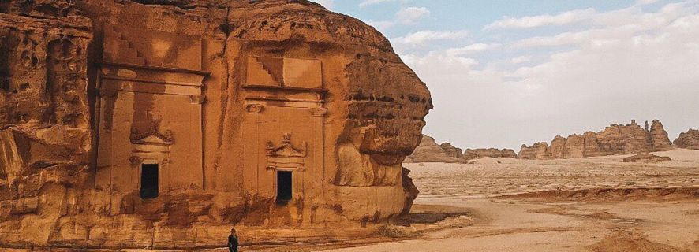

ค่ำ รับประทานอาหารค่ำในโรงแรม

นำท่านเข้าสู่โรงแรมที่พัก Sahary Alula Resort Hotel **** หรือเทียบเท่า (พักค้างคืนที่ 2)

วันที่เจ็ด อัลอูลา – ริยาด (บินภายใน) – Edge of the World

เช้า รับประทานอาหารเช้าในโรงแรม
07.00 น. นำท่านเดินทางสู่สนามบินอัลอูลา
08.30 น. ออกเดินทางสู่เมืองริยาด โดยเที่ยวบิน SV1047 ใช้เวลาบินประมาณ 1 ชั่วโมง
10.05 น. เดินทางถึงสนามบินริยาด

กลางวัน รับประทานอาหารกลางวัน ณ ภัตตาคาร

บ่าย นำท่านเดินทางสู่ทะเลทราย Edge of the World หรือที่รู้จักกันในชื่อ Jebel Fihrayn อยู่ห่างจากกรุงริยาด 90 กม. และมีหน้าผา Tuwaiq อันกว้างใหญ่ซึ่งทอดยาวกว่า 600 กม. บนหน้าผาสูง 300 เมตร ผ่านทางตอนกลางของซาอุดิอาระเบีย และครั้งหนึ่งเคยเป็นเส้นทางคาราวานการค้าโบราณ ที่ใช้ข้ามคาบสมุทรอาหรับจากเยเมนไปยังลิแวนต์ และเปอร์เซียในอดีตนั่นเอง ด้วยความอลังการของทะเลทรายที่กว้างใหญ่สุดลูกหูลูกตา นับเป็นสถานที่ท่องเที่ยวที่ดึงดูดนักท่องเที่ยวและชาวต่างชาติมาเยี่ยมชมมากที่สุดในซาอุดิอาระเบีย อิสระให้ท่านได้เดินเล่นและถ่ายรูปตามอัธยาศัย สมควรแก่เวลานำท่านเดินทางสู่กรุงริยาด นำท่านแวะถ่ายรูปกับ Kingdom Center Tower เป็นสูงและเป็นจุดศูนย์กลางแห่งเมืองรียาด นำท่านขับรถเที่ยวชมเมืองหลวงที่คราคร่ำไปด้วยตึงสูงทันสมัยหลายตึก จากนั้นนำท่านแวะถ่ายรูปกับ King Kalid Grand Mosque สุเหร่าสีขาวที่มีความสวยงามอีกแห่งหนึ่งของซาอุดิอาระเบีย
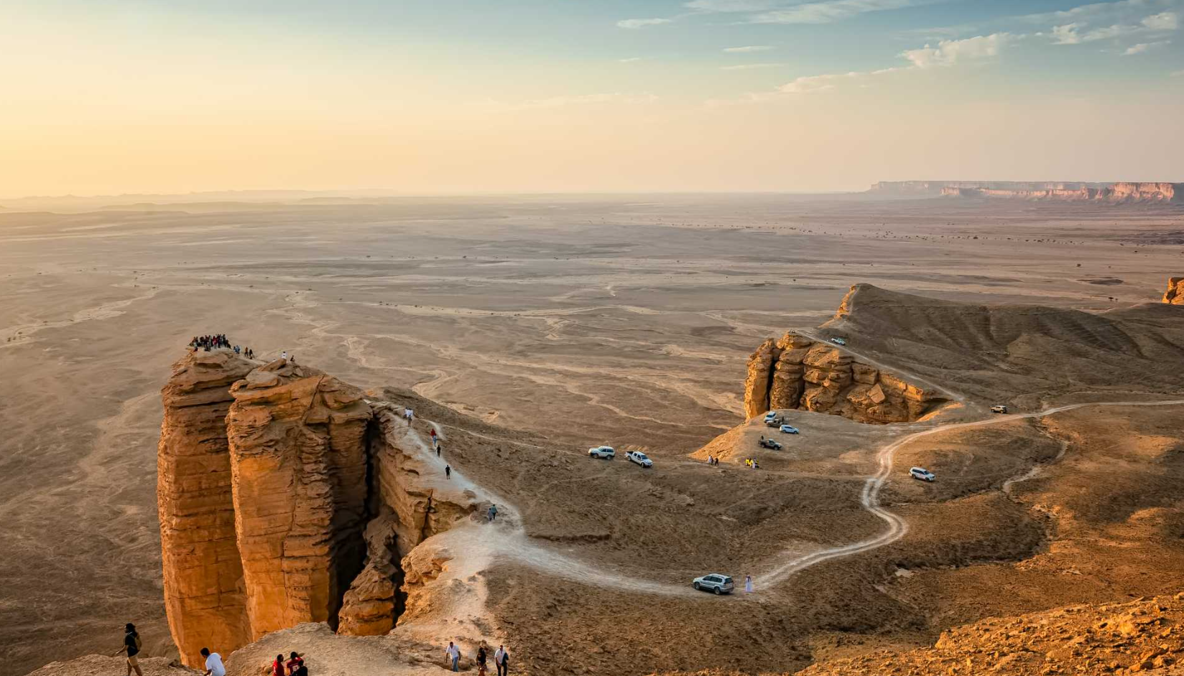

ค่ำ รับประทานอาหารค่ำ ณ ภัตตาคาร

นำท่านเข้าสู่โรงแรมที่พัก Crown Plaza Hotel Riyadh***** หรือเทียบเท่า

วันที่แปด รียาด – หมู่บ้านมรดกโลกอัดดิรอียะฮ์ – ป้อมโบราณมัสมัค – สุเหร่า อัลราจิ แกรนด์มอสค์

เช้า รับประทานอาหารเช้าในโรงแรม
นำท่านเดินทางสู่หมู่บ้านมรดกโลกอัดดิรอียะฮ์ (Al Diriyah) ตั้งอยู่ชานเมืองทางทิศตะวันตกของเมืองหลวง รียาด (Riyadh) และเป็นหนึ่งในแหล่งมรดกโลกขององค์กรยูเนสโกที่มีชื่อเสียงที่สุดในประเทศ เมืองนี้เป็นเมืองหลวงเก่าของซาอุดิอาระเบียและเป็นบ้านของครอบครัว Al Saud นักท่องเที่ยวจะได้สัมผัสกับความทันสมัยและความเป็นประวัติศาสตร์ของตัวเมือง ด้านที่เป็นความทันสมัยจะมีคาเฟ่ ร้านอาหารและร้านขายของที่ระลึก อีกทั้งนักท่องเที่ยวยังสามารถข้ามสะพานถนน Wadi Hanifah ไปยังเขต Al Turaif ที่มีที่พักอาศัยของราชวงศ์โบราณ พิพิธภัณฑ์ Diriyah Museum และชิ้นส่วนทางประวัติศาสตร์อีกมากมายของเมือง Ad Diriyah จากเขต Al Turaif นำท่านเที่ยวชมความสวยงามของแหลางมรดกโลกอัดดิรอียะฮ์
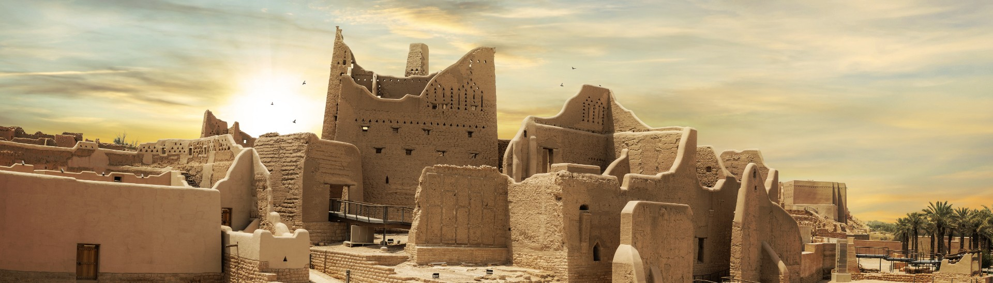

กลางวัน รับประทานอาหารกลางวัน ณ ภัตตาคารท้องถิ่น

บ่าย นำท่านเข้าชมป้อมปราการมัสมัค (Masmak Fortress) กองทหารรักษาการณ์เก่าที่คอยปกป้องประเทศมีชื่อเสียงเป็นอย่างมากในเรื่องของความสวยงามด้านนอกที่ีเป็นป้อมปราการดิน ซึ่งในภายหลังได้กลายมาเป็นคลังเก็บอาวุธยุทธภัณฑ์ และหลังจากที่โดน Ibn Saud โจมตีป้อมปราการในปี ค.ศ. 1902 สถานที่แห่งนี้จึงกลายเป็นเรือนจำแทน นำท่านเข้าชมพระราชวังประวัติศาสตร์มูร์รับบา (Murabba Palace) เป็นหนึ่งในสถานที่ท่องเที่ยวทางประวัติศาสตร์ที่โด่งดังในเมืองรียาด พระราชวังแห่งนี้เคยเป็นพระราชวังของกษัตริย์และสร้างในสไตล์ Najdean ซึ่งได้มีการจัดแสดงของใช้ส่วนตัว ของที่ระลึกและพระบรมฉายาลักษณ์ของกษัตริย์ นอกจากนั้นจะได้เห็นรถโรลส์-รอยซ์ของกษัตริย์ที่ท่านได้รับเป็นของขวัญจากนายกรัฐมนตรีชาวอังกฤษ วินสตันเชอร์ชิลล์ในปี ค.ศ. 1946 อีกด้วย จากนั้นนำท่านเข้าชมพิพิธภัณฑ์สถานแห่งชาติ (National Museum) เพื่อย้อนรอยประวัติศาสตร์ ชีวิตความเป็นอยู่ และ ข้าวของเครื่องใช้ในอดีตของชนพื้นเมืองที่อาศัยอยู่ที่นี่ ได้เวลานำท่านแวะถ่ายรูปกับสุเหร่า อัลราฮิด (Al Rajhi Grand Mosque) ซึ่งเป็นสุเหร่าใหญ่ประจำกรุงรียาด (ไม่อนุญาตให้คนที่ไม่ใช่มุสลิมเข้าไปในสุเหร่าแห่งนี้)

18.00 น. นำท่านเดินทางสู่สนามบินริยาด
20.00 น. ออกเดินทางสู่เจดดาห์ โดยเที่ยวบิน SV1047 (ใช้เวลาบินประมาณ 1.40 ชั่วโมง)
21.40 น. เดินทางถึงสนามบินเจดดาห์ รับกระเป๋าสัมภาระ
เชคอินเคาน์เตอร์การบินไทย (TG)

วันที่เก้า เจดดาห์ – กรุงเทพ

01.00 น. ออกเดินทางสู่กรุงเทพมหานคร โดยเที่ยวบิน TG (ใช้เวลาบินประมาณ 8.30 ช.ม.)
12.50 น. เดินทางถึงสนามบินสุวรรณภูมิ กรุงเทพฯ โดยสวัสดิภาพ (BON VOYAGE)

9 วัน 7 คืน ซาอุดิอาระเบีย
ราคาทัวร์ 179,900 บาท : 24 ต.ค.-1 พ.ย. 65 / 28 พ.ย.- 6 ธ.ค. 65 / 14-22 ธ.ค. 65 / 23-31 ม.ค. 66
13-21 ก.พ. 66 / 13-21 มี.ค. 66
ราคาทัวร์ 185,900 บาท : 26 ธ.ค.-3 ม.ค. 66

อัตราค่าบริการ | ต.ค. 2565- มี.ค. 2566 | ปีใหม่
ผู้ใหญ่พัก 2 ท่านต่อห้อง หรือ เด็กอายุมากกว่า 11 ปีบริบูรณ์ พัก 2 ท่านต่อห้อง หรือพัก 3 ท่านต่อห้อง | 179,900 | 185,900
พักเดี่ยวเพิ่มท่านละ | 29,000 | 35,000
เด็กอายุ 2-11 ปี พักกับผู้ใหญ่ 2 ท่านไม่เสริมเตียง | 169,900 | 175,900
ชั้นธุรกิจเพิ่มเงินจากราคาทัวร์ (TG) เริ่มต้นที่ท่านละ  (ราคาสามารถยืนยันได้ก็ต่อเมื่อที่นั่ง confirm เท่านั้น) | 78,000 – 130,000
**ราคาอาจมีการปรับขึ้น – ลง ตามราคาน้ำมันที่ปรับขึ้นลง แต่จะปรับตามความเป็นจริงที่สายการบินประกาศปรับและที่มีเอกสารยืนยันเท่านั้น (คิด ณ วันที่ 27 กรกฏาคม 2565) **

ข้อแนะนำและแจ้งเพื่อทราบ
- สำหรับห้องพักแบบ 3 เตียง กรุณาแจ้งล่วงหน้าเพื่อตรวจสอบกับทางโรงแรม มีบริการเฉพาะบางโรงแรมเท่านั้น กรณีเดินทางเป็นผู้ใหญ่ 3 ท่าน แนะนำให้ท่าน เปิดห้องพัก เป็น 2 ห้องจะสะดวกกับท่านมากกว่า
- กรณีเดินทางเป็นตั๋วกรุ๊ป หากออกตั๋วแล้ว ไม่สามารถขอคืนเงินได้ และไม่สามารถเปลี่ยนวันเดินทางได้
- กระเป๋าเดินทางเพื่อโหลดท่านละ 1 ใบ น้ำหนักไม่เกิน 20 กก. , กระเป๋าถือขึ้นเครื่อง น้ำหนักไม่เกิน 7 กก.

โปรแกรมท่องเที่ยว (ตามที่ระบุไว้ในรายการ) อัตรานี้รวมถึง
- ตั๋วเครื่องบินไป-กลับชั้นนักท่องเที่ยวโดยสายการบิน TG (กระเป๋าเดินทาง 1 ใบ น้ำหนัก ไม่เกิน 20 กก./ท่าน)
- ค่าภาษีสนามบิน,ค่าภาษีน้ำมัน,ค่าประกันภัยทางอากาศ
- ค่าประกันภัยการเดินทางอุบัติเหตุวงเงิน 1,500,000 บาท และ ค่ารักษาพยาบาลในต่างประเทศวงเงิน 2,000,000 บาท
ค่ารักษาพยาบาลหลังกลับจากต่างประเทศภายใน 21 วัน วงเงิน 40,000 บาท (ประกันภัยไม่ครอบคลุมผู้ที่อายุเกิน 80 ปี) ประกันการเดินทางครอบคลุมค่ารักษาพยาบาลการติดเชื้อโควิดในต่างประเทศ
- ค่าภาษีในทุกประเทศ (ประเทศตามระบุในโปรแกรมทัวร์)
- ค่าที่พักตลอดการเดินทาง (พักห้องคู่)
- ค่าอาหารทุกมื้อตามระบุ, ค่าพาหนะ หรือรถรับ-ส่ง ระหว่างนำเที่ยว, ค่าเข้าชมสถานที่
- ค่าวีซ่าซาอุดิอาระเบีย
- เจ้าหน้าที่ (ไกด์ไทย) คอยอำนวยความสะดวกตลอดการเดินทาง และทิปต่างๆ

อัตรานี้ไม่รวมถึง
- ค่าพนักงานยกกระเป๋าในโรงแรม ซึ่งท่านต้องดูแลกระเป๋าด้วยตัวท่านเอง เพื่อป้องกันการสูญหาย
- ค่าใช้จ่ายส่วนตัวอาทิ ค่าซักรีด ค่าโทรศัพท์-แฟกซ์ และค่าใช้จ่ายอื่นๆที่ไม่ได้ระบุในรายการ
- ค่าภาษีมูลค่าเพิ่ม 7% และภาษีหัก ณ ที่จ่าย 3%

การชำระเงิน งวดที่ 1 : สำรองที่นั่งจ่าย 50,000 บาท/ท่าน ภายใน 3 วันหลังมีการยืนยันกรุ๊ปเดินทางแน่นอน
งวดที่ 2 : ชำระส่วนที่เหลือ 30 วัน ล่วงหน้าก่อนออกเดินทาง

กรณียกเลิก
- แจ้งยกเลิกเดินทาง 30 วันล่วงหน้าก่อนการเดินทางหักค่าใช้จ่ายที่เกิดขึ้นจริง เช่นมัดจำตั๋วเครื่องบิน, วีซ่าและค่าดำเนินการ (ถ้ามี), ค่าโรงแรม, ค่าตั๋วรถไฟ โดยจะมีรายละเอียดแสดงให้แก่ลูกค้าได้รับทราบ (หมายเหตุ: ช่วง Peak season สายการบินให้มัดจำล่วงหน้า 2-3 เดือน ก่อนการเดินทาง)
- แจ้งยกเลิกเดินทาง 15-29 วันก่อนการเดินทาง หักค่าทัวร์ 50% + ค่าใช้จ่ายที่เกิดขึ้นจริง
- แจ้งยกเลิกเดินทาง 0-14 วันก่อนการเดินทาง ยึดค่าทัวร์ 100%
- ผู้เดินทางที่ไม่สามารถเข้า-ออกเมืองได้ เนื่องจากการยื่นเอกสารปลอม หักค่าใช้จ่าย 100%
***หากมีการยกเลิกการจองทัวร์ หลังได้ทำการยื่นวีซ่าเรียบร้อยแล้ว บริษัทขอสงวนสิทธิ์ในการนำเล่มพาสปอร์ตไปยกเลิกวีซ่าในทุกกรณี ไม่ว่าค่าใช้จ่ายในการยื่นวีซ่าจะรวมหรือแยกจากรายการทัวร์ก็ตาม***
กรณีเดินทางโดยลูกค้าจัดการตั๋วเครื่องบินเอง (Land Only)
*ในกรณีลูกค้าดำเนินการเรื่องตั๋วเครื่องบินเองและมาเที่ยวร่วมกับคณะ (Join Tour) ลูกค้าต้องดำเนินการมาพบคณะทัวร์ด้วยตัวเอง และต้องรับผิดชอบค่าใช้จ่ายในการมาพบคณะใหญ่ด้วยตัวเอง รวมถึงหากกรณีเที่ยวบินของคณะใหญ่เกิดความล่าช้าหรือยกเลิกเที่ยวบินอันด้วยสาเหตุใดๆก็ตาม

หมายเหตุ :
- บริษัทฯ ขอสงวนสิทธิ์ในการยกเลิกการเดินทางในกรณีที่มีผู้เดินทาง ต่ำกว่า 15 ท่าน โดยจะแจ้งให้ผู้เดินทางทราบล่วงหน้าอย่างน้อย 30 วันก่อนการเดินทาง (กรณีกรุ๊ปขนาด 10-14 ท่าน ต้องเพิ่มเงินท่านละ 10,000 บาทหากต้องการเดินทาง)
- บริษัทฯขอสงวนสิทธิ์ในการเปลี่ยนแปลงการพาเข้าชมสถานที่ท่องเที่ยวใดๆที่ปิดทำการ โดยจะจัดหาสถานที่ท่องเที่ยวอื่นๆเพื่อทดแทนเป็นลำดับแรก หรือคืนค่าเข้าชมแก่คณะผู้เดินทางแทน
- บริษัทฯ ขอสงวนสิทธิ์ในการเปลี่ยนแปลงรายการท่องเที่ยว กรณีที่เกิดเหตุจำเป็นสุดวิสัย อาทิ การล่าช้าของสายการบิน การนัดหยุดงาน การประท้วง ภัยธรรมชาติ การก่อจราจล อุบัติเหตุ ปัญหาการจราจร ฯลฯ ทั้งนี้จะคำนึงและรักษาผลประโยชน์ของผู้เดินทางไว้ให้ได้มากที่สุด
- เนื่องจากการท่องเที่ยวนี้เป็นการชำระแบบเหมาจ่ายกับบริษัทตัวแทนในต่างประเทศ ท่านไม่สามารถที่จะเรียกร้องเงินคืน ในกรณีที่ท่านปฎิเสธหรือสละสิทธิ์ ในการใช้บริการที่ทางทัวร์จัดให้ ยกเว้นท่านได้ทำการตกลง หรือ แจ้งให้ทราบ ก่อนเดินทาง
- บริษัทฯ จะไม่รับผิดชอบค่าใช้จ่ายที่เกิดขึ้น หากท่านถูกปฎิเสธการตรวจคนเข้าเมือง และจะไม่คืนเงินค่าทัวร์ที่ท่านชำระมาแล้ว หากท่านถูกปฎิเสธการเข้าเมือง เนื่องจากการกระทำที่ส่อไปในทางผิดกฎหมาย หรือการหลบหนีเข้าเมือง
- ในกรณีที่ท่านจะใช้หนังสือเดินทางราชการ (เล่มสีน้ำเงิน) เดินทางกับคณะ บริษัทฯ สงวนสิทธิ์ที่จะไม่รับผิดชอบ หากท่านถูกปฎิเสธการเข้าหรือออกนอกประเทศใดประเทศหนึ่ง เพราะโดยปกตินักท่องเที่ยวใช้หนังสือเดินทางบุคคลธรรมดา เล่มสีเลือดหมู

ตั๋วเครื่องบิน
- ในการเดินทางเป็นหมู่คณะผู้โดยสารจะต้องเดินทางไป-กลับ หากท่านต้องการเลื่อนวันเดินทางกลับ ท่านจะต้องชำระ ค่าใช้จ่ายส่วนต่างที่สายการบินเรียกเก็บโดยสายการบิน เป็นผู้กำหนด ซึ่งทางบริษัทฯ ไม่สามารถเข้าไปแทรกแซงได้ และในกรณีที่ยกเลิกการเดินทาง ถ้าทางบริษัทได้ออกตั๋วเครื่องบินไปแล้ว ผู้เดินทางต้องรอ Refund ตามระบบของสายการบินเท่านั้น (ในกรณีที่ตั๋วเครื่องบินสามารถทำการ Refund ได้เท่านั้น)
- ท่านที่จะออกตั๋วเครื่องบินภายในประเทศ เช่น เชียงใหม่ ภูเก็ต หาดใหญ่ ฯลฯ โปรดแจ้งฝ่ายขายก่อนเพื่อขอคำยืนยันว่าทัวร์นั้นๆ ยืนยันการเดินทาง แน่นอน หากท่านออกตั๋วภายในประเทศโดยไม่ได้รับการยืนยันจากพนักงาน แล้วทัวร์นั้นยกเลิก บริษัทฯไม่สามารถรับผิดชอบค่าใช้จ่ายใดๆที่เกี่ยวข้องกับตั๋วเครื่องบินภายในประเทศได้
- เมื่อท่านจองทัวร์และชำระมัดจำแล้ว หมายถึงท่านยอมรับในข้อความและเงื่อนไขที่บริษัทฯแจ้งแล้วข้างต้น

โรงแรมและห้อง
- ห้องพักในโรงแรมเป็นแบบห้องพักคู่ ( TWN/DBL ) ในกรณีที่ท่านมีความประสงค์จะพักแบบ 3 ท่าน / 3 เตียง
(TRIPLE ROOM ) ขึ้นอยู่กับข้อกำหนดของห้องพักและรูปแบบของห้องพักของแต่ละโรงแรม ซึ่งมักมีความแตกต่างกัน ซึ่งอาจจะทำให้ท่านไม่ได้ห้องพักติดกันตามที่ต้องการ หรือ อาจไม่สามารถจัดห้องที่พักแบบ 3 เตียงได้
- โรงแรมหลายแห่งในยุโรป จะไม่มีเครื่องปรับอากาศเนื่องจากอยู่ในแถบที่มีอุณหภูมิต่ำ เครื่องปรับอากาศที่มีจะให้บริการในช่วงฤดูร้อนเท่านั้น
- ในกรณีที่มีการจัดประชุมนานาชาติ ( TRADE FAIR ) เป็นผลให้ค่าโรงแรมสูงขึ้น 3-4 เท่าตัว บริษัทฯขอสงวนสิทธิ์ในการปรับเปลี่ยนหรือย้ายเมืองเพื่อให้เกิดความเหมาะสม

กระเป๋าเล็กถือติดตัวขึ้นเครื่องบิน
- กรุณางดนำของมีคม ทุกชนิด ใส่ในกระเป๋าใบเล็กที่จะถือขึ้นเครื่องบิน เช่น มีดพับ กรรไกรตัดเล็บทุกขนาด ตะไบเล็บ เป็นต้น กรุณาใส่ในกระเป๋าเดินทางใบใหญ่ห้ามนำติดตัวขึ้นบนเครื่องบินโดยเด็ดขาด
- วัตถุที่เป็นลักษณะของเหลว อาทิ ครีม โลชั่น น้ำหอม ยาสีฟัน เจล สเปรย์ และเหล้า เป็นต้น จะถูกทำการตรวจอย่างละเอียดอีกครั้ง โดยจะอนุญาตให้ถือขึ้นเครื่องได้ไม่เกิน 10 ชิ้น ในบรรจุภัณฑ์ละไม่เกิน 100 ml. แล้วใส่รวมเป็นที่เดียวกันในถุงใสพร้อมที่จะสำแดงต่อเจ้าหน้าที่รักษาความปลอดภัยตามมาตรการองค์การการบินพลเรือนระหว่างประเทศ ( ICAO )
- หากท่านซื้อสินค้าปลอดภาษีจากสนามบิน จะต้องปิดผนึกถุงโดยระบุ วันเดินทาง เที่ยวบิน จึงสามารถนำขึ้นเครื่องได้ และห้ามมีร่องรอยการเปิดปากถุงโดยเด็ดขาด

สัมภาระและค่าพนักงานยกสัมภาระ
- สำหรับน้ำหนักของสัมภาระที่ทางสายการบินอนุญาตให้โหลดใต้ท้องเครื่องบิน คือ 20-30 กิโลกรัม (สำหรับผู้โดยสารชั้นประหยัด/ Economy Class Passenger ซึ่งขึ้นกับแต่ละสายการบิน) การเรียกเก็บค่าระวางน้ำหนักเพิ่มเป็นสิทธิ์ของสายการบินที่ท่านไม่อาจปฏิเสธได้ หาก น้ำหนักกระเป๋าเดินทางเกินกว่าที่สายการบินกำหนด
- สำหรับกระเป๋าสัมภาระที่ทางสายการบินอนุญาตให้นำขึ้นเครื่องได้ ต้องมีน้ำหนักไม่เกิน 7 กิโลกรัมและมีสัดส่วนไม่เกิน 7.5 x 13.5 x 21.5 สำหรับหน่วยวัด “นิ้ว” (Inch) หรือ 19 x 35 x 55 สำหรับหน่วยวัด “เซนติเมตร” (Centimeter)
- ในบางรายการทัวร์ ที่ต้องบินด้วยสายการบินภายในประเทศ น้ำหนักของกระเป๋าอาจจะถูกกำหนดให้ต่ำกว่ามาตรฐานได้ ทั้งนี้ขึ้นอยู่กับข้อกำหนดของแต่ละสายการบิน บริษัทขอสงวนสิทธิ์ไม่รับภาระ ความรับผิดชอบค่าใช้จ่ายในน้ำหนักส่วนที่เกิน
- กระเป๋าและสัมภาระที่มีล้อเลื่อนและมีขนาดใหญ่เกินไป ไม่เหมาะกับการเป็นกระเป๋าถือขึ้นเครื่องบิน (Hand carry)

การชดเชยค่ากระเป๋าในกรณีเกิดการสูญหาย
- ของมีค่าทุกชนิด ขอแนะนำไม่ควรใส่เข้าไปในกระเป๋าใบใหญ่ที่เช็คไปกับเครื่อง เพราะหากเกิดการสูญหาย เพราะหากเกิดการสูญหาย สายการบินจะรับผิดชอบชดใช้ตามกฎไออาต้าเท่านั้น ซึ่งจะชดใช้ให้ประมาณ กิโลกรัมละ 20 USD คูณด้วยน้ำหนักกระเป๋าจริง ทั้งนี้จะชดเชยไม่เกิน USD 400 กรณีเดินทางชั้นธรรมดา (Economy) หรือ USD 600 กรณีเดินทางชั้นธุรกิจ (Business) ดังนั้นจึงไม่แนะนำให้โหลดของมีค่าทุกประเภทลงกระเป๋าใบใหญ่
- กรณีกระเป๋าใบใหญ่เกิดการสูญหายระหว่างการท่องเที่ยว (ระหว่างทัวร์ ไม่ใช่ระหว่างบิน) โดยปกติประกันภัยการเดินทางที่บริษัททัวร์ได้จัดทำให้ลูกค้าจะไม่ครอบคลุมค่าชดเชยในกรณีกระเป๋าใบใหญ่สูญหาย
- กรณีกระเป๋าใบเล็ก (Hand Carry) เกิดการสูญหาย บริษัทฯ ไม่สามารถรับผิดชอบชดเชยค่าเสียหายให้ท่านได้ ดังนั้นท่านต้องระวังทรัพย์สินส่วนตัวของท่าน

เอกสารประกอบการขอวีซ่าซาอุดิอาระเบีย
(ใช้เวลาในการขอวีซ่าประมาณ 3-5 วันทำการ)

สถานทูตไม่อนุญาตให้ดึงเล่มพาสปอร์ต หากได้ยื่นเข้าไปแล้ว ดังนั้นถ้าท่านรู้ว่าต้องใช้เล่มกรุณาแจ้งบริษัททัวร์ฯ เพื่อขอยื่นวีซ่าล่วงหน้าก่อนกรุ๊ป และให้แนบตั๋วเครื่องบินในช่วงที่ท่านจะเดินทางมาด้วย

(การเตรียมเอกสาร กรุณาอ่านให้เข้าใจ และเตรียมให้ครบ และกรุณาอย่าดื้อและยึดติดกับการยื่นในสมัยก่อน )

- หนังสือเดินทาง อายุใช้งานได้ เกิน 6 เดือนขึ้นไป และ มีหน้าว่างอย่างน้อย 2 แผ่น

รูปถ่ายสีหน้าตรง ขนาด 2 x 2 นิ้ว จำนวน 2 รูป พื้นฉากหลังรูปต้องเป็นพื้นสีขาว (อย่าถ่ายเอง เพราะพื้นเป็นสีเทา ใช้ไม่ได้) ห้ามสวมแว่นสายตา (รูปถ่ายต้องถ่ายไว้ไม่เกิน 6 เดือน..สถานทูตมีการเทียบรูปกับหน้าวีซ่าที่เคยได้)
- สำเนาวัคซีนพาสปอร์ต หรือหลักฐานแสดงการได้รับวัคซีนครบโดส
- สำเนาบัตรประชาชน
- สำเนาทะเบียนบ้าน (กรุณาถ่ายหน้าแรกที่มีรายละเอียดบ้านเลขที่มาด้วย)
- สำเนาทะเบียนสมรส (กรณีผู้หญิง.....หากมีการเปลี่ยนคำนำหน้าเป็น ...นาง... ต้องแนบมา)
- สำเนาทะเบียนหย่า (กรณีผู้หญิง.....ถ้าหย่าและหากมีการใช้คำนำหน้าเป็น ....นาง...ต้องแนบมา)
- สูติบัตร (กรณีเด็กต่ำกว่า 20 ปีบริบูรณ์ต้องแนบสูติบัตรมา)
- กรณีเด็กอายุต่ำกว่า 20 ปีบริบูรณ์: (หากเด็กไม่ได้เดินทางพร้อม พ่อและแม่) ต้องยื่นเอกสารเพิ่มเติมดังนี้
  - เด็ก เดินทางกับบุคคลอื่น บิดาและมารดาต้องทำหนังสือแสดงความยินยอม ซึ่งออกให้โดยที่ว่าการเขตหรืออำเภอเท่านั้น และให้ระบุว่า ยินยอมให้เด็กเดินทางกับใคร (ระบุชื่อ) มีความสัมพันธ์อย่างไรกับครอบครัว
  - เด็ก เดินทางกับบิดา มารดาต้องทำหนังสือแสดงความยินยอมซึ่งออกให้โดยที่ว่าการเขตหรืออำเภอเท่านั้นและให้ระบุว่า มารดายินยอมให้เด็กเดินทางกับบิดา (ระบุชื่อบิดา)
  - เด็ก เดินทางกับมารดา บิดาต้องทำหนังสือแสดงความยินยอมซึ่งออกให้โดยที่ว่าการเขตหรืออำเภอเท่านั้นและให้ระบุว่า บิดายินยอมให้เด็กเดินทางกับมารดา (ระบุชื่อมารดา)
- หลักฐานการทำงาน(จดหมายรับรองการทำงาน) ภาษาอังกฤษ ระบุ TO SAUDI ARABIAN EMBASSY
เอกสารกิจการดำเนินงานทุกประเภทต้องได้รับการประทับตรารับรองจากหอการค้าไทย
  - กรณีผู้เดินทางเป็นเจ้าของกิจการ: ใช้หนังสือจดทะเบียนบริษัทฯ ที่มีรายชื่อผู้ประกอบการ (อายุไม่เกิน 3 เดือน)
  - กรณีผู้เดินทางเป็นเจ้าของร้านค้า : ใช้ทะเบียนพาณิชย์ที่มีชื่อผู้เป็นเจ้าของร้านค้า

  - กรณีพนักงานบริษัท : ใช้จดหมายรับรองการทำงานจากนายจ้าง ระบุตำแหน่ง ระยะเวลาการว่าจ้าง เงินเดือน
หนังสือรับรองการทำงานต้องระบุเงินเดือน /ระบุวันเวลาเดินทาง / ระบุเลขพาสปอร์ตและต้องประทับตรารับรองจากหอการค้าไทย
  - กรณีที่เป็นข้าราชการ : ใช้หนังสือรับรองจากหน่วยงาน
  - กรณีเกษียณอายุราชการ: ถ่ายสำเนาบัตรข้าราชการบำนาญ
  - กรณีเป็นนักเรียนนักศึกษา ต้องมีหนังสือรับรองจากสถาบันศึกษา นั้นว่ากำลังศึกษาอยู่ ระบุชั้นปีที่ศึกษา

- หลักฐานการเงิน : (กรุณาเตรียมให้ถูกต้อง ใช้ทั้ง Bank Statement + Bank Guarantee ใช้ทั้ง 2 อย่าง )

  - หนังสือรับรองสถานะทางการเงิน (Bank Statement) ออกโดยธนาคารเท่านั้น ย้อนหลัง 3 เดือน ของบัญชีออมทรัพย์ (Saving account) ออกโดยธนาคาร ระบุชื่อเจ้าของบัญชีให้ครบถ้วน มีอายุไม่เกิน 15 วันนับจากวันที่จะยื่นวีซ่า พร้อมประทับตราธนาคารทุกหน้าทุกแผ่น + Bank Guarantee อีก 1 ฉบับ ระบุ สถานฑูตซาอุดิอาระเบีย

หมายเหตุ หากต้องการรับรองการเงินให้คนภายในครอบครัว ต้องเตรียมเอกสารดังนี้
  - หนังสือรับรองทางการเงิน (Bank Guarantee) ต้องระบุชื่อเจ้าของบัญชี รับรองค่าใช้จ่ายให้ใคร (ต้องระบุชื่อผู้ถูกรับรองในจดหมายด้วย)
  - กรุณาแนบสูติบัตร, ทะเบียนบ้าน, ทะเบียนสมรส หรือหลักฐาน เพื่อแสดงสถานะ และความสัมพันธ์ว่าเป็นคนในครอบครัวเดียวกัน

กรณีนายจ้างรับรองค่าใช้จ่ายให้ลูกจ้าง
  - จดหมายรับรองจากนายจ้างระบุว่าเป็นผู้รับรองค่าใช้จ่าย พิมพ์เป็นภาษาอังกฤษเท่านั้น
  - หนังสือรับรองเงินฝาก ดังข้อ 10.1 และ 10.2

(สถานทูตไม่รับพิจารณาบัญชีกระแสรายวันในทุกกรณี ไม่ต้องแนบมา)

แบบฟอร์มการสำรองที่นั่ง
9 วัน 7 คืน ซาอุดิอาระเบีย
ราคาทัวร์ 179,900 บาท : 24 ต.ค.-1 พ.ย. 65 28 พ.ย.- 6 ธ.ค. 65 14-22 ธ.ค. 65
23-31 ม.ค. 66 13-21 ก.พ. 66 13-21 มี.ค. 66
ราคาทัวร์ 185,900 บาท : 26 ธ.ค.-3 ม.ค. 66
ลำดับที่ | ชื่อ – สกุล (ภาษาอังกฤษ) | เบอร์โทรศัพท์มือถือ  สำหรับกรอกในฟอร์มยื่นวีซ่า | ห้องพัก  (SGL/TWN/  DBL/ TRP) | เลขที่  สะสมไมล์ | อาหาร  (หากแพ้อาหาร โปรดระบุ) | สถานฑูตที่ท่านเคยสแกนลายนิ้วมือในการยื่นวีซ่าเชงเก้น  (กรุณาระบุ)

ชื่อผู้สำรองที่นั่ง........................................................................................ เอเย่นต์...........................................................
โทรศัพท์.................................... แฟกซ์............................................................. อีเมล......................................................
โทรศัพท์มือถือ..............................................

